Жиравова И. М.
учитель русского языка и литературы
МОУ СОШ №1 г. Московский
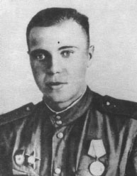
Урок-исследование «Бабушкин пряник – светлая радость детства!» по рассказу В.П. Астафьева «Конь с розовой гривой», проведенный 22 апреля 2011 года в 6»Б» классе.
Цели урока:
1. Дидактические:
- знакомство с художественным миром В. П. Астафьева
- анализ рассказа «Конь с розовой гривой»
2.Развивающие:
- совершенствовать диалогическую и монологическую речь учащихся
- расширять и обогащать словарный запас школьников
- совершенствовать навыки работы с текстом
3.Воспитательные:
- воспитывать внимательного читателя
- воспитывать чувство доброты стремление оставаться человеком в любых ситуациях
4.Коммуникативные:
- совершенствовать умение объективно оценивать себя и товарища.
Оформление: портрет В. Астафьева, выставка его книг, рисунки учащихся.
Методы: слово учителя, опрос, беседа, словарная работа, словесное рисование.

Ход урока
1.Вступительное слово учителя. Определение цели урока.
Виктор Петрович Астафьев – известный талантливый писатель, наш современник. Большинство произведений Астафьева автобиографичны, почти все они о родине Виктора Петровича – Сибири, о далеком деревенском детстве, которое было удивительно прекрасной порой.
Рассказ « Конь с розовой гривой» открывает добрый и светлый мир народной жизни, увиденный детскими глазами, показывает живой и наблюдательный детский характер.
Наша с вами задача сегодня: проанализировать содержание рассказа и выяснить, какие уроки он несет.
2. Создание проблемной ситуации
- Ребята, напомните, пожалуйста, какое событие лежит в основе рассказа «Конь с розовой гривой»? (В основе рассказа «Конь с розовой гривой» лежит обман самого родного человека, бабушки, и справедливое наказание).
- Случалось ли вам обманывать? Какие чувства вы при этом испытывали? (Каждый школьник за свою небольшую жизнь хоть раз кого-то обманул, и поэтому каждому знакомы муки совести, стыда. Поделившись своей историей обмана, вспомнив подобные ситуации в своей жизни, они невольно поставят себя на место главного героя, Вити, а значит, он станет им чуточку ближе, понятнее.)
- Как вы думаете, почему автор в основу рассказа берет такую неприятную жизненную ситуацию? (Рассказ носит поучительный характер. Обманом опозорив бабушку, Витька ждет справедливого наказания. И действительно, Катерина Петровна, оправдывая прозвище «генерал», отчаянно распекает Витьку. Посрамленный и обличенный внук чувствует стыд и раскаяние. Но какой поражающей неожиданностью явился для него обещанный бабушкой за землянику пряник, с мечтой о котором Витька по понятным причинам уже распрощался. Если перевести поведение бабушки (пряник все-таки дарит) на язык «неофициальной педагогики», как делает это А.Ланщиков, то бабушка наказывает внука…добротой. И дело не только в понимании, что нельзя обманывать и предавать близких, а в сознании необходимости прощать.
- Почему же тогда своему рассказу Астафьев дает такое поэтичное название «Конь с розовой гривой»? Ведь можно было предложить другое название, например, «Обман»? (Бабушка преподала урок «высокой этики». Прощает бабушка как по природной доброте своей и жалости, так и из способности чуткого и тонкого понимания сиротской души ребенка. Она зло побеждает добром, поэтому и название, как в сказке красивое, доброе. (Добро побеждает зло)
Мы еще вернемся с ребятами к определению смысла названия произведения в конце урока и даже попытаемся составить ассоциограмму ключевого слова в названии («конь»).
- Обратите внимание на тему урока. Выделите ключевые слова. Как вы понимаете тему урока? (Названием рассказа послужило сказочное существо, мечта каждого деревенского мальчишки, - необычной формы и цвета пряник, «конь с розовой гривой». Сколько радости он мог доставить ребенку послевоенного времени! (Пряник = радость)
- Давайте послушаем нашего героя, попробуем понять чувства, которые он испытывает, держа в руках этого сказочного коня.
(Выразительное чтение отрывка «Пряник конем! Это же мечта всех деревенских малышей. (…) что останется от коня хвост да грива.)
- Какими словами, выражениями автор создает ощущение счастья, радости?
3. Задание исследовательского характера.
(Ребята находят в тексте и зачитывают авторские определения: «конь лягается копытами», «конь-огонь», «ребята ластятся», «холодея от ужаса»…)

- А что для вас – радость, какие ассоциации возникают?
Ассоциации записываются в тетрадях (это поможет ребятам в выполнении домашнего задания) и на доске.

Новая вещь
путешествие

РАДОСТЬ

Общение с природой
Игры с друзьями
праздник

4 Актуализация личностно-диалогических связей с героем.
- Каким вы себе представляете главного героя рассказа – Витю? (Устное словесное рисование, защита рисунков) (Учащиеся отмечают душевную чуткость мальчика, его обостренную совестливость, неприятие зла в любых его проявлениях, любовь ко всему прекрасному: как он рассуждает о «коренных песнях» каждой семьи на селе.)
— Почему мальчик отправился в лес?
(Он своим трудом хотел заработать на пряник, который в городе ему должна была купить бабушка.)
— Почему этому плану не суждено было сбыться, ведь вначале всё складывалось хорошо?
Давайте в тетрадях запишем такую цепочку: искушение, преступление, муки совести, наказание, прощение.
Разбиваем класс по звеньям цепочки. Задача каждой группы — найти в тексте соответствующий эпизод, важную цитату для пересказа. Заслушиваем по порядку.
Рабочие материалы
1-я группа. Главный змей-искуситель — сосед Санька — “был вреднее и злее всех левонтьевских ребятишек”. Когда его сёстренки и братишки съели все свои ягоды, он упрекнул Витю в жадности и трусости. Этого стерпеть мальчик никак не мог и легко “попался на уду”, позволил съесть и свою землянику.
2-я группа. Этот же Санька посоветовал обмануть бабушку: “Ты в туес травы натолкай, сверху ягод — и готово дело!” Мальчик так и поступил. Чтобы вредный Санька не проболтался, пришлось для него из кладовой украсть калач.
3-я группа. Вину свою мальчик почувствовал сразу: долго не мог уснуть, с тоской ожидал возвращения бабушки, думал: “Вон как хорошо было жить. Ходи, бегай, играй и ни о чём не думай”. Вечером он не спешит домой, спать ложится в кладовке.
4-я группа. “И срамила же меня бабушка! И обличала же! Только теперь, поняв до конца, в какую бездонную пропасть ввергло меня плутовство и на какую «кривую дорожку» оно меня ещё уведёт, коли я так рано взялся шаромыжничать, коли за лихим людом потянулся на разбой, я уж заревел не просто раскаиваясь, а испугавшись, что пропал, что ни прощенья, ни возврату нету...”
5-я группа. “Я зажмурился и открыл глаза. Ещё раз зажмурился, ещё раз открыл. По скоблёному кухонному столу, будто по огромной земле, с пашнями, лугами и дорогами, на розовых копытцах скакал белый конь с розовой гривой”.

5. Задания исследовательского характера.
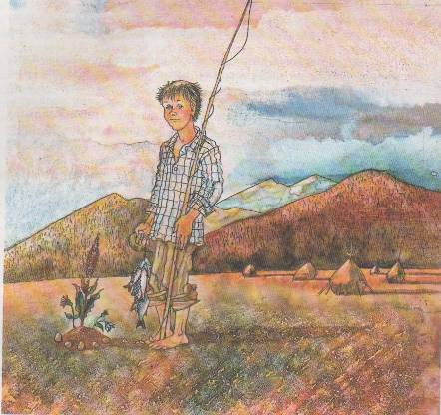
- Как Витя относится к бабушке и как это его характеризует? Найдите подтверждение в тексте. (Витя боится ее, но любит, в последствии даже благодарен: «Бабушка знает все мои повадки», «бабушка моя – не тетка Васеня», «а бабушка только кричит да нет-нет и поддаст – у нее не задержится», «Сколько лет прошло! Сколько событий минуло. Нет в живых дедушки, нет и бабушки, да и моя жизнь клонится к закату, а я все не могу забыть бабушкиного пряника – того дивного коня с розовой гривой».)
- Каково отношение к нему автора? В каких словах, эпизодах это видно? (Автор сочувствует своему герою, сопереживает ему, так описывая муки совести мальчика: «Терзался ночью», «слезы хлынули». «Не буду так делать и слушаться тебя буду», «боже упаси сейчас перечить бабушке… она должна» «разрядиться, …душу отвести должна». Мы глазами автора видит становление личности главного героя, воспитание характера.)
- О чем бы вы спросили Витю?
(Метод автобиографического опросника позволяет школьникам вжиться в образ своего сверстника, почувствовать себя на его месте, а значит сделать этот рассказ личностно значимым. Ребятам близок этот герой по возрасту и по духу, значит – интересен.)
- Какие черты характера героя есть у вас?
- Можно ли у Вити чему-либо научиться?
6.Обращение к образу автора-повествователя.
- Каким вы представляете себе автора рассказа? (Пожилой человек, любящий свою родину, родных, умеющий видеть прекрасное вокруг. Писатель умеет и учит нас любить жизнь, уважать все то, что человеку в жизни выпадает. Он всю жизнь благоговел перед чудом Природы, Слова, Музыки. И свое благоговейное чувство он выразил живым, полнокровным, музыкальным по ритмике и интонации, русским языком.)
- Давайте обратимся к пейзажной зарисовке рассказа. Может она дополнит наши представления об авторе? (читаем отрывок со слов: «День был ясный, летний. (…)кружевце истоньшалось и рвалось»)
- Какая картина нарисована автором? (Ясный, летний день на берегу Енисея.)
- Как создается автором такая красота?
7. Задание исследовательского характера.
Давайте обратимся к образности языка
В. Астафьева. Перед вами схема, заполните ее примерами из текста.
Образность языка
ЦВЕТ
НАСТРОЕНИЕ
ЗВУК

А) Слова, передающие цвет: ясный день, рябенькие кукушкины слезки, синие колокольчики, полосатые цветки, голубые рупоры колокольчиков, блестели березовые листья, мерцало; красные жерла известковых печей, полыхающих по ту сторону реки; боярка доцветала и сорила в воду, сосняк был в синем куреве.
Б) Слова, передающие звуки природы: на длинных хрустких стеблях, колокольчики, пчелы, цветки-граммофончики, шмели заслушивались музыкой.
В) Слова, передающие настроение: день был ясный, летний; обогретая земля цветки-граммофончики, в голубые их рупоры совали головы шмели, заслушивались музыкой, осинник сомлел от жары, боярка доцветала и сорила в воду, сосняк был в синем куреве.
боярка доцветала и сорила в воду, сосняк был в синем куреве, мост колыхался легким кружевцем, - и если долго смотреть на него, он истончался и кружевце рвалось.
Ребята делают Вывод: при создании пейзажной зарисовки Астафьев использует много цветообразов и звукообразов, делая ее более жизненной. Проза В.П. Астафьева - это проза ощущений. Читая его рассказы, мы как будто прикасаемся к предметам, чувствуем запах, видим насыщенность красок, нам передается настроение героев.

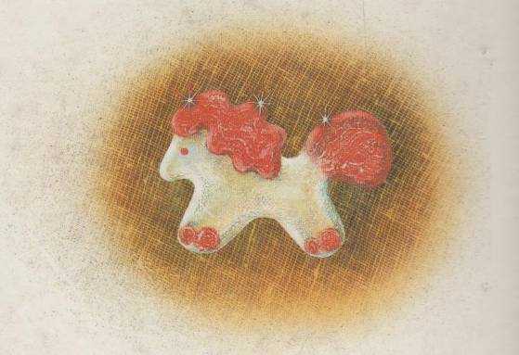
Поэтика названия.
- Как бы вы сами назвали этот рассказ?
- Почему Астафьев именно так назвал свой рассказ?
- Какое ключевое слово в названии?
8. Творческая работа с элементом исследования.
- Составьте ассоциативную схему к слову «пряник», опираясь на содержание рассказа, на то о чем мы с вами говорили на уроке.
бабушка
Уроки жизни
стыд
ПРЯНИК
раскаяние
прощение
сказка
детство
Радость, счастье

- А что вносит в название эпитет «розовый»? (Цвет детства, чистоты, наивности, невинности.)
- Случайна ли форма пряника – «конем»? (Выбор формы пряника не случаен. Конь - символ сельской, крестьянской, жизни. Конь для крестьянина в то время был кормильцем: это и средство передвижения, и пахарь, и перевозчик грузов, и главный герой крестьянских праздников, и друг – крестьянин ухаживает за конем, как за человеком, общается, как с другом.)
Обращение к выставке с рисунками учащихся. Защита творческих работ.
9. Рефлексия урока.
- Каким же предстал перед нами герой этого небольшого рассказа?
- Почему автор обратился к написанию такого рассказа?
10.Заключительное слово учителя. Да, этот рассказ о детстве – чудной поре познания мира, первых столкновений с жизнью, времени, когда ты бывал невозможно счастлив и безнадежно одинок. Есть такое выражение: «Все мы родом из детства». Оно подчеркивает, что детство очень важно в становлении характера, в формировании представлений о мире и людях. Это время согрето любовью и заботой родных людей, их бесконечным терпением и добротой, поэтому и вспоминается как счастливая пора в жизни любого человека. А если оно пришлось на суровые, голодные годы? Но и тогда оно было прекрасным, потому и помнится.
Домашнее задание
Небольшая письменная работа по темам:
- Почему рассказ называется «Конь с розовой гривой»
- Радости детства
- Составить план рассказа о Вите.
Литература.
- Житко Е. А. Методика организации исследовательской деятельности учащихся по русскому языку и литературе. // Интернет-журнал "Эйдос". - 2008. - 2 апреля.
- Савенков А.И. Психологические основы исследовательского подхода к обучению.- М., 2006

